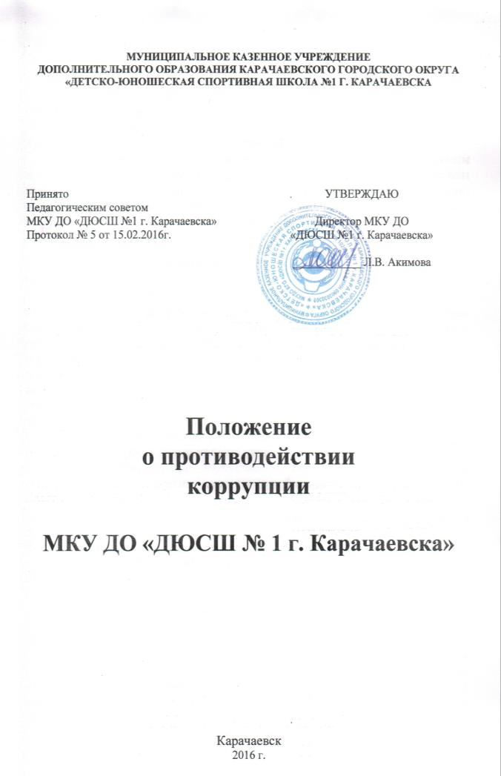

    - ОБЩИЕ ПОЛОЖЕНИЯ.

1.1. Данное Положение «О противодействии коррупции в МКУ ДО «ДЮСШ №1 г. Карачаевска» (далее – Положение) разработано на основе Федерального закона от 25.12.2008 № 273-ФЗ «О противодействии коррупции» (с последующими изменениями).
1.2. Настоящим Положением устанавливаются основные принципы противодействия коррупции, правовые и организационные основы предупреждения коррупции и борьбы с ней, минимизации и (или) ликвидации последствий коррупционных правонарушений в муниципальном казенном учреждении дополнительного образования города Карачаевска «Детско-юношеской спортивной школе № 1 г. Карачаевска» (далее - Школа).

1.3. Для целей настоящего Положения используются следующие основные понятия:

- коррупция:

а) злоупотребление служебным положением, дача взятки, получение взятки, злоупотребление полномочиями, коммерческий подкуп либо иное незаконное использование физическим лицом своего должностного положения вопреки законным интересам общества и государства в целях получения выгоды в виде денег, ценностей, иного имущества или услуг имущественного характера, иных имущественных прав для себя или для третьих лиц либо незаконное предоставление такой выгоды указанному лицу другими физическими лицами;
б) совершение деяний, указанных в подпункте "а" настоящего пункта, от имени или в интересах юридического лица;

- противодействие коррупции - деятельность членов рабочей группы по противодействию коррупции и физических лиц в пределах их полномочий:

а) по предупреждению коррупции, в том числе по выявлению и последующему устранению причин коррупции (профилактика коррупции);
б) по выявлению, предупреждению, пресечению, раскрытию и расследованию коррупционных правонарушений (борьба с коррупцией);
в) по минимизации и (или) ликвидации последствий коррупционных правонарушений.

- антикоррупционная политика – деятельность администрации Школы, направленная на создание эффективной системы противодействия коррупции;

- антикоррупционная экспертиза правовых актов - деятельность специалистов по выявлению и описанию коррупциогенных факторов, относящихся к действующим правовым актам и (или) их проектам, разработке рекомендаций, направленных на устранение или ограничение действия таких факторов;

- коррупционное правонарушение - деяние, обладающее признаками коррупции, за которое нормативным правовым актом предусмотрена гражданско-правовая, дисциплинарная, административная или уголовная ответственность;

- коррупциогенный фактор - явление или совокупность явлений, порождающих коррупционные правонарушения или способствующие их распространению;

- предупреждение коррупции - деятельность Школы по антикоррупционной политике, направленной на выявление, изучение, ограничение либо устранение явлений, порождающих коррупционные правонарушения или способствующих их распространению.

- Противодействие коррупции в Школе осуществляется на основе следующих принципов:

  - приоритета профилактических мер, направленных на недопущение формирования причин и условий, порождающих коррупцию;

  - обеспечения четкой правовой регламентации деятельности, законности и гласности такой деятельности, государственного и общественного контроля за ней;

  - приоритета защиты прав и законных интересов физических и юридических лиц;

  - неотвратимости ответственности за совершение коррупционных правонарушений;

  - комплексного использования организационных, информационно-пропагандистских и других мер;

  - приоритетного применения мер по предупреждению коррупции.

II. ОСНОВНЫЕ МЕРЫ ПО ПРОТИВОДЕЙСТВИЮ И ПРОФИЛАКТИКЕ КОРРУПЦИИ.

2.1. Профилактика коррупции осуществляется путем применения следующих
основных мер:

- формирование в коллективе педагогических и других работников Школы нетерпимости к коррупционному поведению;

- формирование у родителей (законных представителей) занимающихся нетерпимости к коррупционному поведению;

- проведение мониторинга всех локальных актов, издаваемых администрацией Школы на предмет соответствия действующему законодательству;

- проведение мероприятий по разъяснению работникам Школы и родителям (законным представителям) занимающихся законодательства в сфере противодействия коррупции.

III. ОСНОВНЫЕ НАПРАВЛЕНИЯ ПРОТИВОДЕЙСТВИЯ КОРРУПЦИИ.

- Создание механизма взаимодействия органов управления с гражданами и институтами гражданского общества;

- принятие административных и иных мер, направленных на привлечение работников и родителей (законных представителей) обучающихся к более активному участию в противодействии коррупции, на формирование в коллективе и у родителей (законных представителей) занимающихся негативного отношения к коррупционному поведению;

- совершенствование системы и структуры органов самоуправления;

- создание механизмов общественного контроля деятельности органов управления и самоуправления;

- конкретизация полномочий педагогических, непедагогических и руководящих работников Школы, которые должны быть отражены в должностных инструкциях;
- уведомление в письменной форме работниками Школы администрации
обо всех случаях обращения к ним каких-либо лиц в целях склонения их к совершению коррупционных правонарушений;

- создание условий для уведомления занимающимися и их родителями (законными представителями) администрации Школы обо всех случаях вымогания у них взяток работниками Школы.

IV. ОРГАНИЗАЦИОННЫЕ ОСНОВЫ ПРОТИВОДЕЙСТВИЯ КОРРУПЦИИ.

- Общее руководство мероприятиями, направленными на противодействие коррупции, осуществляют директор Школы, Совет Школы и должностное лицо, ответственное за профилактику коррупционных правонарушений.

- Должностное лицо, ответственное за профилактику коррупционных правонарушений назначается приказом директора Школы.

- При необходимости, решением директора, может быть создана комиссия по противодействию коррупции, в состав которой должен входить председатель профсоюзного комитета.

4.4. Члены комиссии избирают председателя и осуществляют свою деятельность на общественной основе.
- Полномочия членов комиссии по противодействию коррупции:

- Председатель комиссии по противодействию коррупции:

  - определяет место, время проведения и повестку дня заседания комиссии;

  - на основе предложений членов комиссии формирует план работы на текущий учебный год и повестку дня его очередного заседания;

  - по вопросам, относящимся к компетенции комиссии, в установленном порядке запрашивает информацию от исполнительных органов государственной власти, правоохранительных, контролирующих, налоговых и других органов;

  - информирует директора Школы о результатах работы комиссии;

  - представляет комиссию в отношениях с работниками Школы, занимающимися и их родителями (законными представителями) по вопросам, относящимся к ее компетенции;

  - дает соответствующие поручения членам комиссии, осуществляет контроль за их выполнением;

  - ведет и подписывает протокол заседания комиссии.

- Секретарь комиссии по противодействию коррупции:

  - организует подготовку материалов к заседанию комиссии, а также проектов его решений;

  - информирует членов комиссии и о месте, времени проведения и повестке дня очередного заседания комиссии, обеспечивает необходимыми справочно-информационными материалами;

  - ведет протокол заседания комиссии.

    - Члены комиссии по противодействию коррупции:
  - вносят председателю комиссии предложения по формированию повестки дня заседаний;

  - вносят предложения по формированию плана работы;

  - в пределах своей компетенции, принимают участие в работе комиссии, а также осуществляют подготовку материалов по вопросам заседаний комиссии;

  - в случае невозможности лично присутствовать на заседаниях комиссии, вправе излагать свое мнение по рассматриваемым вопросам в письменном виде на имя председателя комиссии, которое учитывается при принятии решения;

  - участвуют в реализации принятых комиссией решений и полномочий.

- Заседания комиссии проводятся по мере необходимости, обязательно оформляется протокол заседания. Заседания могут быть как открытыми, так и закрытыми.

- Заседание комиссии правомочно, если на нем присутствует не менее двух третей общего числа его членов. В случае несогласия с принятым решением, член комиссии вправе в письменном виде изложить особое мнение, которое подлежит приобщению к протоколу. По решению комиссии на заседания могут приглашаться любые работники Школы или представители общественности.

- Решения комиссии по противодействию коррупции принимаются на заседании открытым голосованием простым большинством голосов присутствующих членов и носят рекомендательный характер, оформляются протоколом, который подписывает председатель комиссии.

- Председатель и члены комиссии добровольно принимают на себя обязательства о неразглашении сведений затрагивающих честь и достоинство граждан и другой конфиденциальной информации, которая рассматривается (рассматривалась) комиссией. Информация, полученная комиссией, может быть использована только в порядке, предусмотренном федеральным законодательством об информации, информатизации и защите информации.

V. ОТВЕТСТВЕННОСТЬ ФИЗИЧЕСКИХ И ЮРИДИЧЕСКИХ ЛИЦ ЗА КОРРУПЦИОННЫЕ ПРАВОНАРУШЕНИЯ.

- Граждане Российской Федерации, иностранные граждане и лица без гражданства за совершение коррупционных правонарушений несут уголовную, административную, гражданско-правовую и дисциплинарную ответственность в соответствии с законодательством Российской Федерации.
- Физическое лицо, совершившее коррупционное правонарушение, по решению суда может быть лишено в соответствии с законодательством Российской Федерации права занимать определенные должности государственной и муниципальной службы.

- В случае, если от имени или в интересах юридического лица осуществляются организация, подготовка и совершение коррупционных правонарушений или правонарушений, создающих условия для совершения коррупционных правонарушений, к юридическому лицу могут быть применены меры ответственности в соответствии с законодательством Российской Федерации.

- Применение за коррупционное правонарушение мер ответственности к юридическому лицу не освобождает от ответственности за данное коррупционное правонарушение виновное физическое лицо, равно как и привлечение к уголовной или иной ответственности за коррупционное правонарушение физического лица не освобождает от ответственности за данное коррупционное правонарушение юридическое лицо.

VI. Внесение изменений и дополнений.

- Внесение изменений и дополнений в настоящее Положение осуществляется путем подготовки проекта Положения в новой редакции председателем комиссии по противодействию коррупции.

- Положение с изменениями и дополнениями утверждается директором Школы после принятия Положения решением Совета Школы.

VII. Рассылка.

- Настоящее положение размещается на сайте Школы для ознакомления всех участников образовательного и тренировочного процессов.

VIII. Порядок создания, ликвидации, реорганизации и переименования.

- Комиссия по противодействию коррупции создается, ликвидируется, реорганизуется и переименовывается приказом директора.

